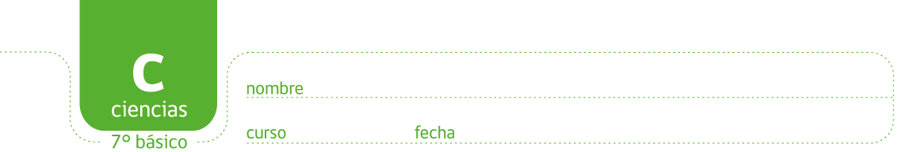

PAUTA: APARATO REPRODUCTOR FEMENINO.
- Observe el siguiente diagrama e indique los nombres de las estructuras en el número que corresponda:

1.VAGINA
2.ÚTERO
3.OVARIO
4.TROMPAS DE FALOPIO
5.ENDOMETRIO
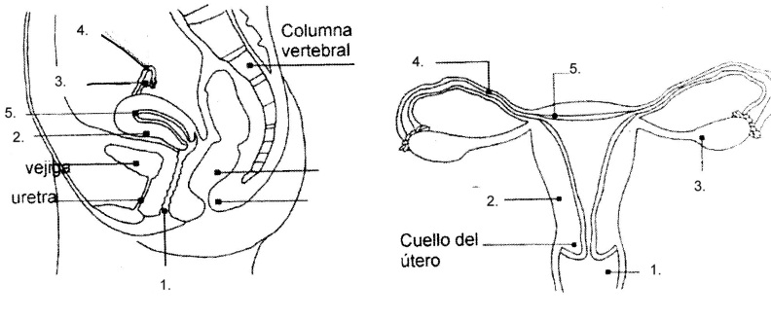

- Complete las frases con la palabra que corresponda:

hormonas sexuales – ovulación – desintegra – menstruación – útero – óvulos – ovario – sangre – elimina – albergar al bebé- embrión- vagina – trompas de Falopio

  - El útero es un órgano hueco, con forma de pera invertida, que posee paredes gruesas y musculosas, y tiene como principal función durante el embarazo albergar al bebé
  - De cada extremo de la parte superior del útero salen las trompas de Falopio que terminan, una en cada ovario.
  - La función principal de los ovarios es producir hormonas sexuales que determinan la aparición de los caracteres sexuales femeninos, y producir los gametos o células sexuales femeninas llamadas óvulos
  - La ovulación es el proceso por el cual el ovocito u óvulo inmaduro (termina de madurar sólo si es fecundado) pasa desde el ovario hacia la trompa de Falopio.
  - Mientras el óvulo avanza por las trompas de Falopio, las paredes del útero se han ido engrosando y enriqueciendo con sangre para recibir a un embrión.
  - Si el óvulo no es fecundado, éste se desintegra, el tejido que se había preparado para recibirlo se elimina a través de la vagina y se produce la menstruación.

